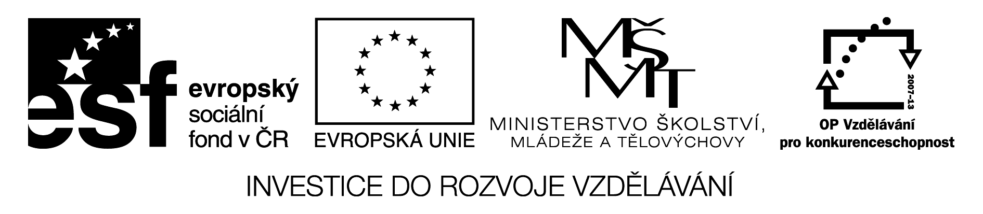
Doplňovačka
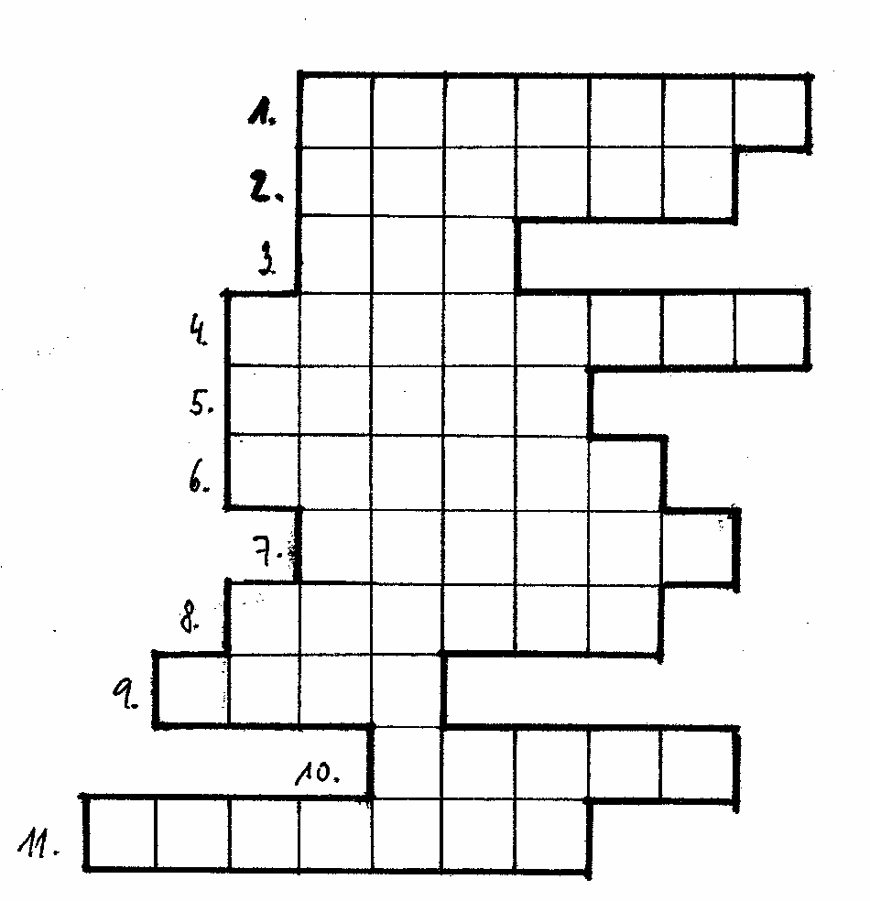

Tajenka :___________________________

Legenda
- reakce, kdy dochází ke snižování oxidačního čísla atomu
- sloupec hořících látek
- výsledek koroze
- metoda, při které se nanáší odolnější kov na méně odolný kov
- barva, lak apod.tvoří …
- redoxní rteakce, při kterých dochází k rozrušení povrchu různých materiálů
- redoxní exotermická reakce, při které vzniká světlo a teplo
- kov, u kterého nám koroze vadí nejvíc
- které látky viditelně korodují
- kov používaný k ochraně proti korozi
- reakce, při které dochází ke ztrátě elektronů

Řešení
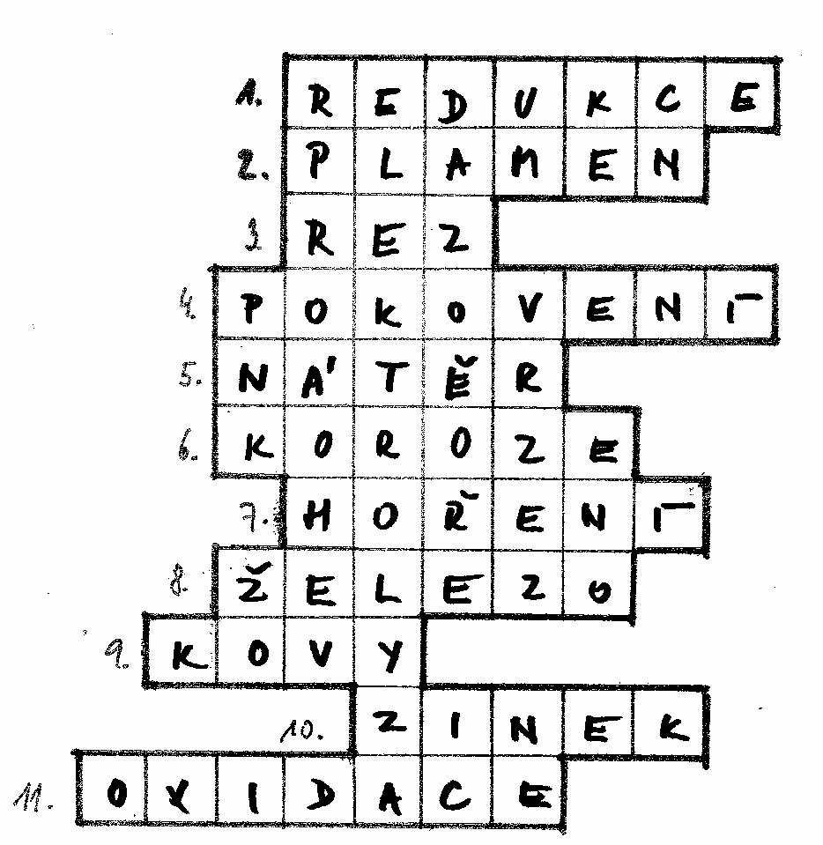

Tajenka : ELEKTROLYZA ( v prvním celém sloupci)

